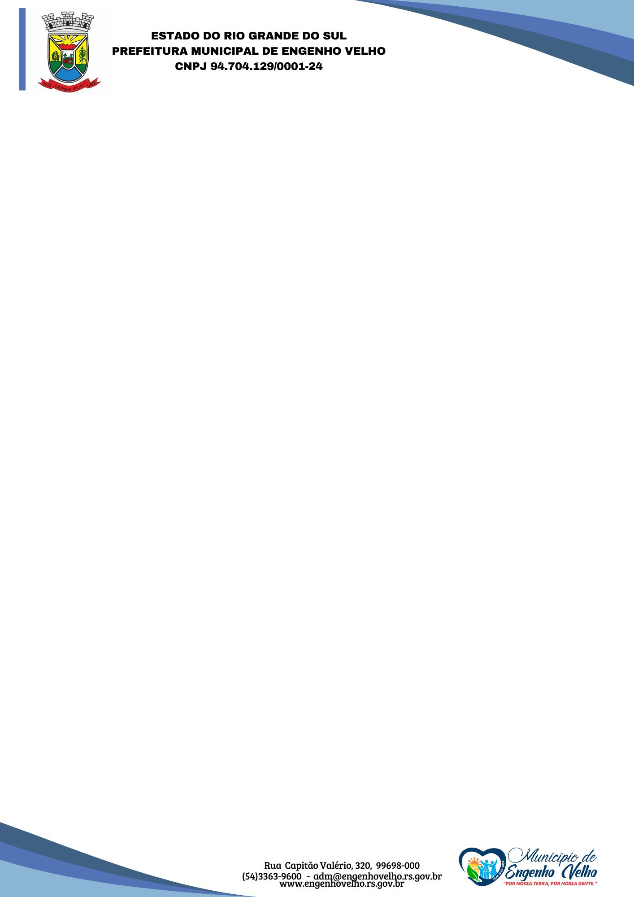

PORTARIA N.º 335/2025, DE 22 DE SETEMBRO DE 2025.

“AUTORIZA O PAGAMENTO DE DIÁRIAS A SERVIDORES”

PAULO ANDRÉ DAL ALBA, Prefeito Municipal de Engenho Velho – RS, no uso de suas atribuições legais que lhe são conferidas em Lei, RESOLVE:

Art. 1º - Conceder o pagamento de diárias conforme abaixo definido:

NOME | DATA INICIAL | DATA FINAL | QTD. DIÁRIAS | DESTINO
GESIANE GALLINA | 17/09/2025 | 18/09/2025 | 01 | PORTO ALEGRE

MOTIVO DO AFASTAMENTO: SEMINÁRIO BOLSA FAMILIA EM AÇÃO – AGENDA SEDES.
OBS – servidora requereu mais uma diária, tendo em vista que só retornou no dia 18/09/2025, uma vez que tinha agenda na SEDES no dia 18/09.

Art. 2º - A presente Portaria entrará em vigor na data de sua publicação.
GABINETE DO PREFEITO MUNICIPAL DE ENGENHO VELHO-RS, aos 22 de setembro de 2025.

__________________________
PAULO ANDRÉ DAL ALBA
Prefeito Municipal

REGISTRE-SE E PUBLIQUE-SE
DATA SUPRA

LAERCIO LAMONATTO
Agente Municipal
Publicado em _____/____/2025
Responsável pela publicação

__________________________

